Documento explicativo Tarea 6

Ejercicio 1

Creación de un archivo XML sobre dispositivos tecnológicos con las restricciones dadas:

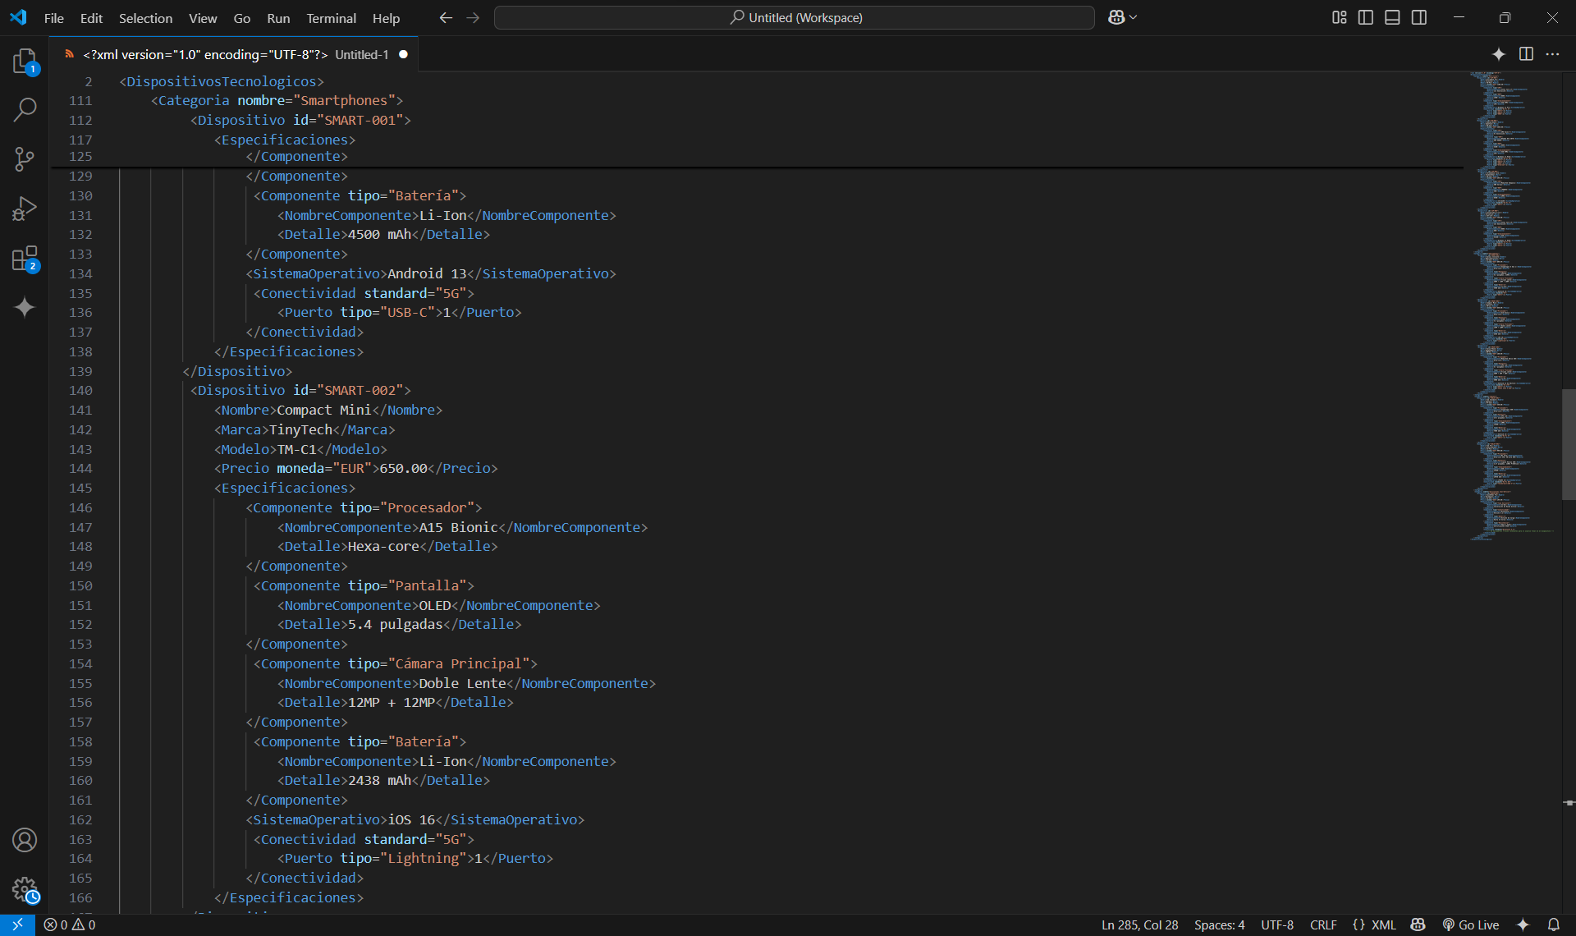

Apartado A:
Instalación de basex

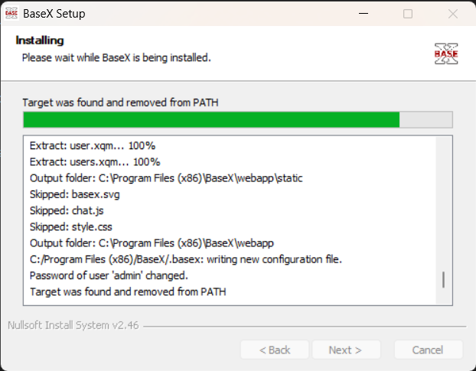
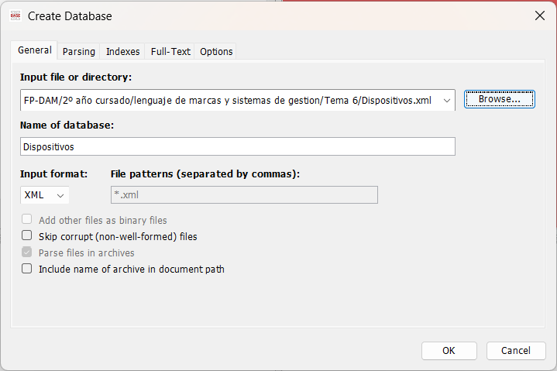
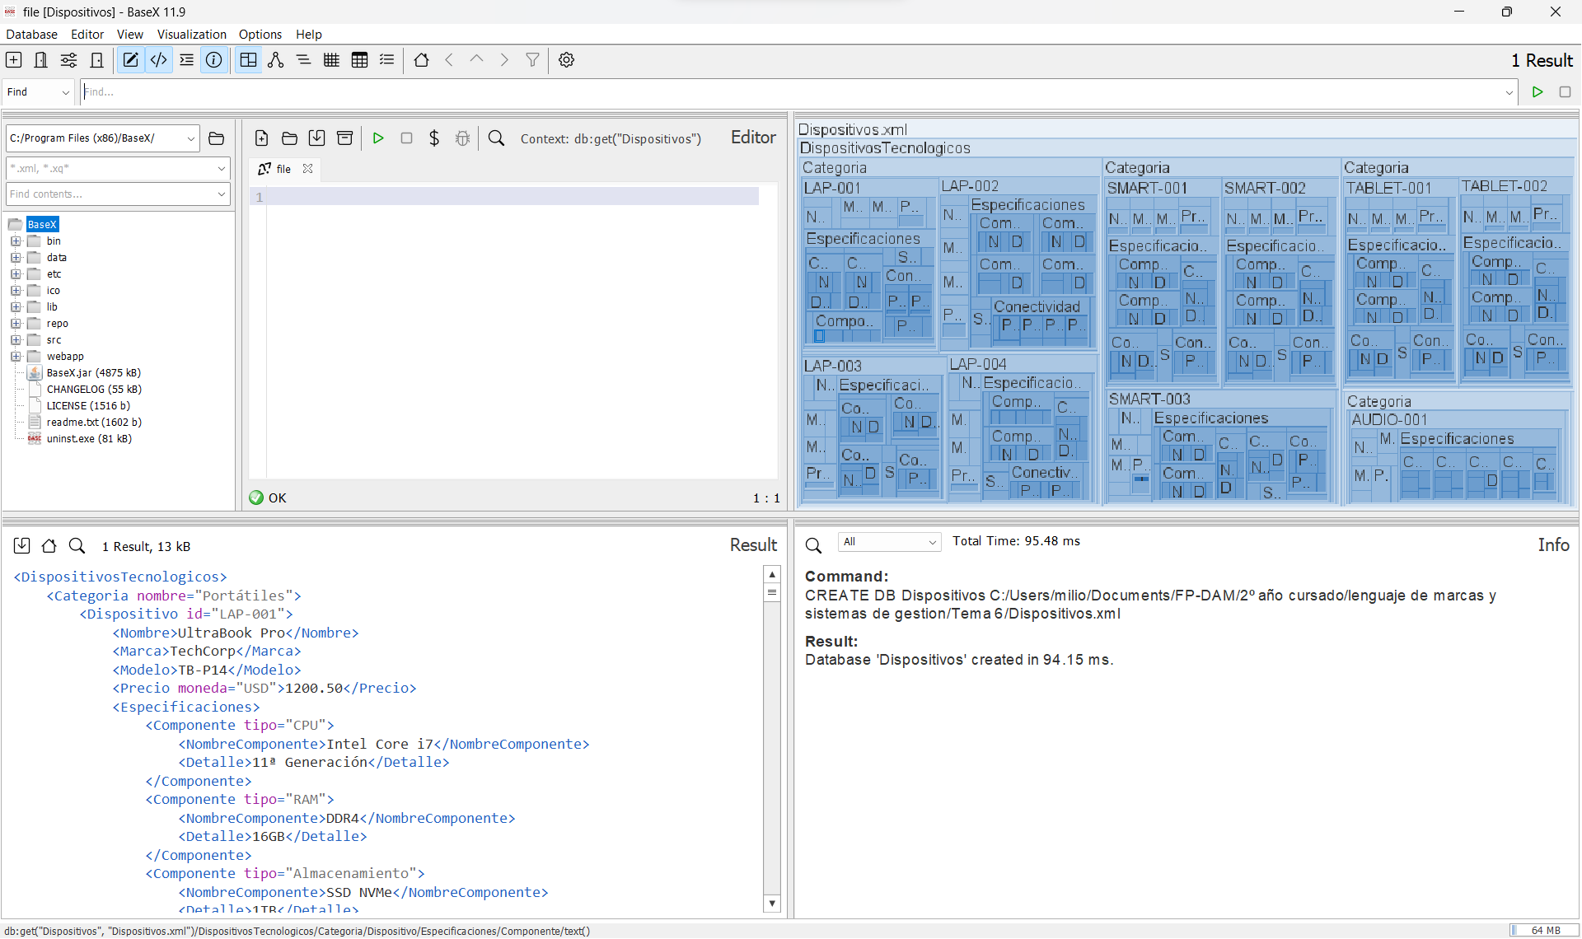
Apartado B: Expresiones

- Cláusula WHERE con AND y ORDER BY (descendente): "Obtener los nombres y precios (en USD) de los portátiles que tengan un precio mayor a 1000 USD y que utilicen Windows 11, ordenados descendentemente por precio."
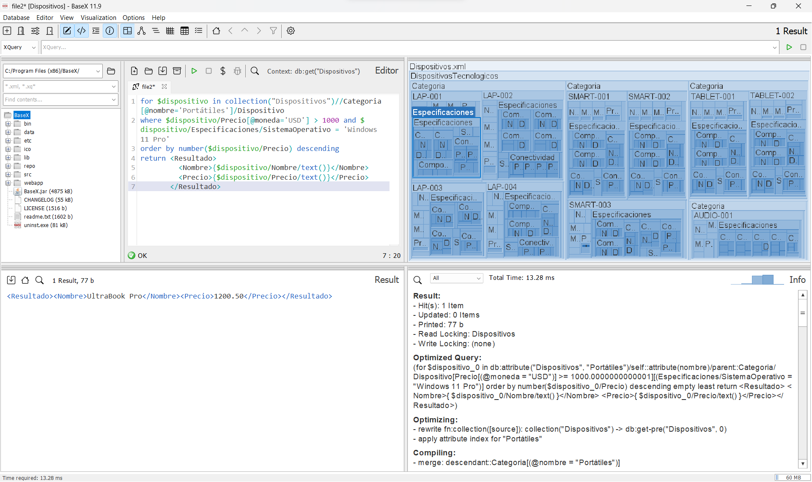

- Dos cláusulas LET: "Para cada smartphone, obtener su nombre, el número de componentes en sus especificaciones y la versión del sistema operativo."

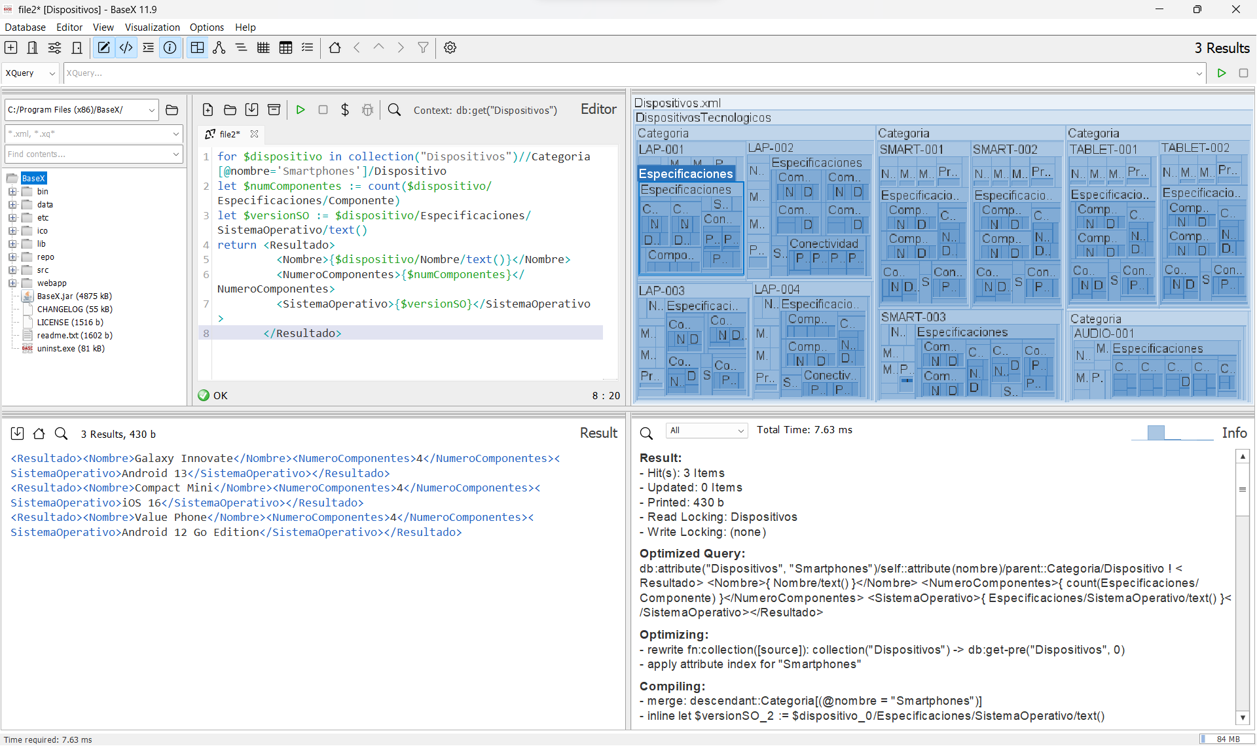

- Funciones count() y distinct-values(): "Contar el número total de dispositivos y obtener la lista de los diferentes sistemas operativos utilizados."
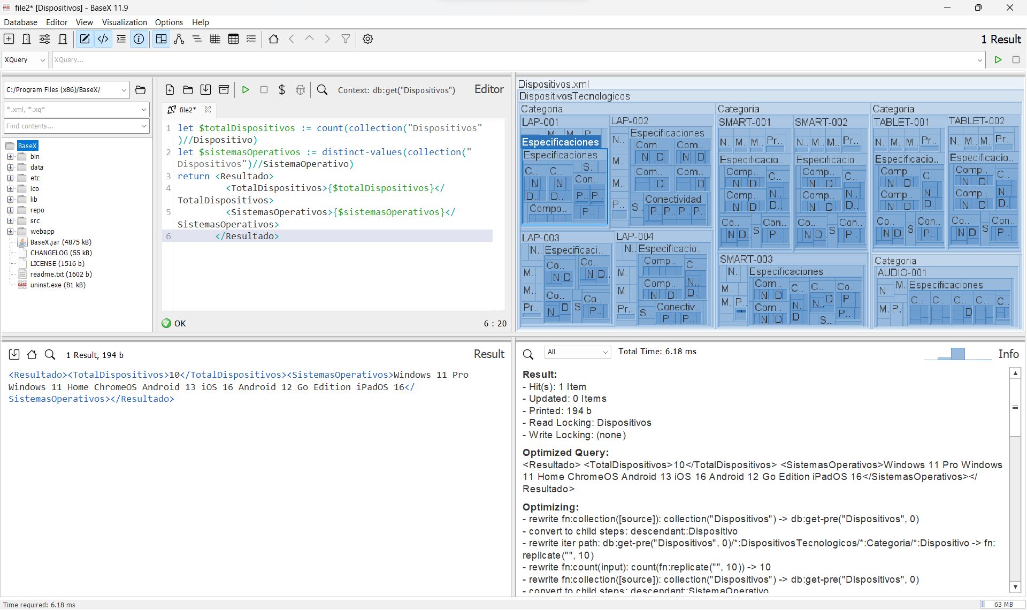
- Cláusulas FLOWR (FOR, LET, WHERE, ORDER BY, RETURN): "Obtener los nombres y precios (en USD) de los dispositivos con un precio mayor a 500 USD, ordenados por nombre."
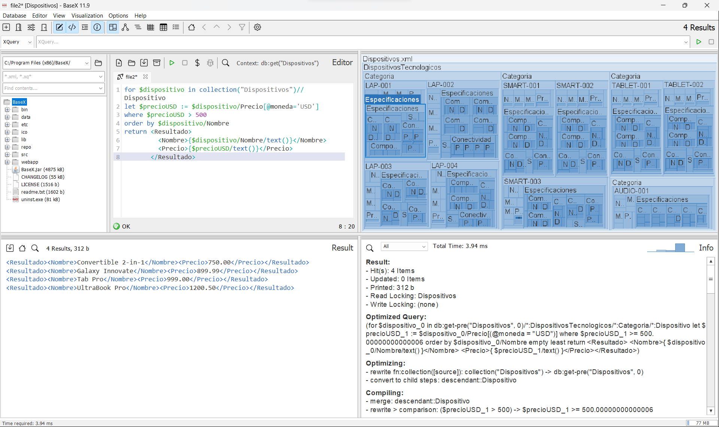
- Lista HTML: "Generar una lista HTML con los nombres de todos los dispositivos, agrupados por categoría."
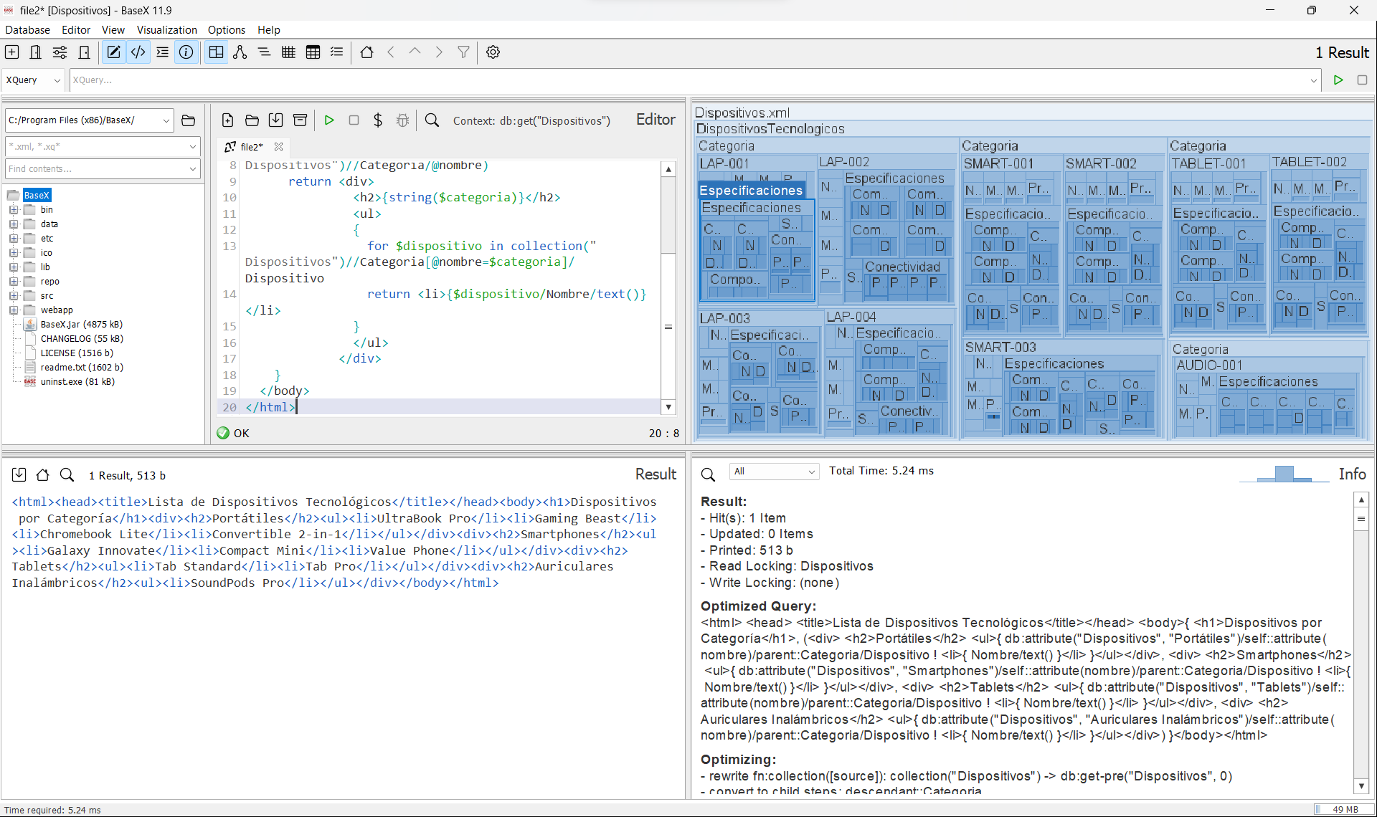
- Modificar un atributo: "Cambiar la moneda del precio del dispositivo con ID 'LAP-001' a 'EUR'."
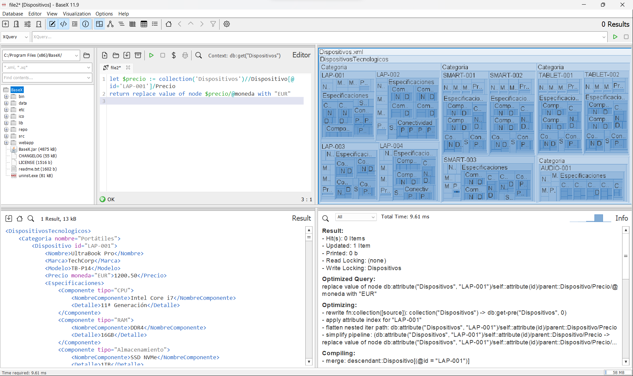

- Insertar un nodo: "Insertar un nuevo componente (tipo 'Batería') con el detalle 'Larga duración' en el dispositivo con ID 'LAP-001'."
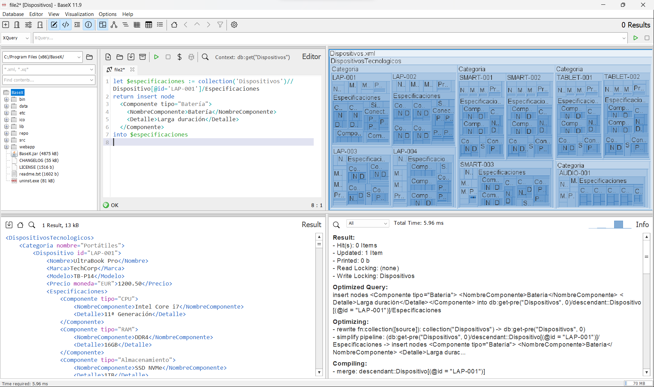

Ejercicio 2:
Diseño de fichero JSON sobre la misma temática y con sus restricciones:
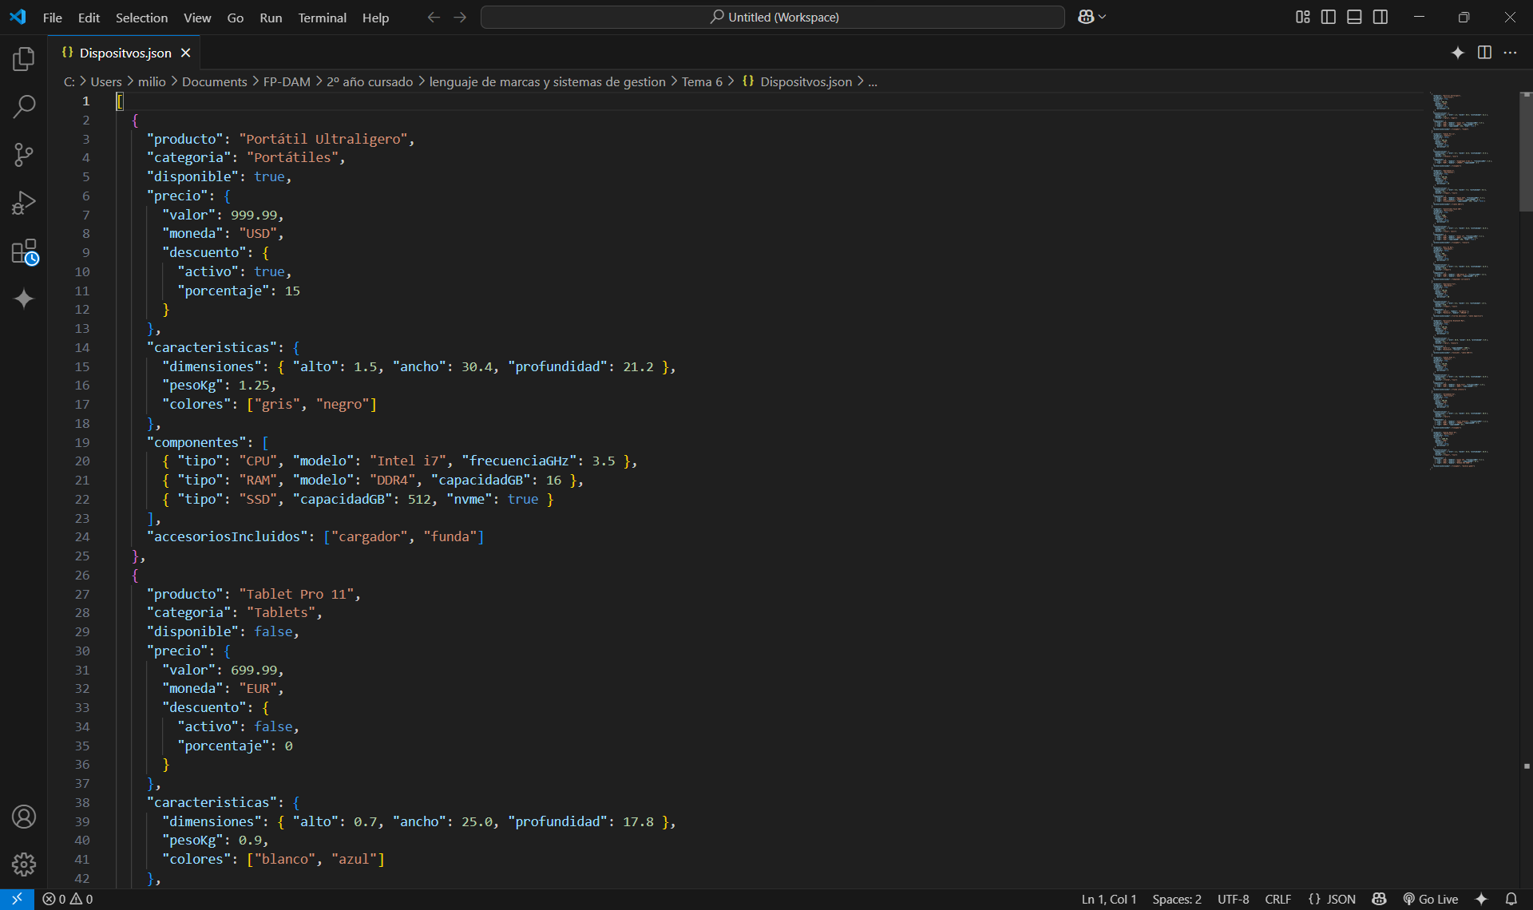

Apartado A: creación de un cluster y cliente compass.

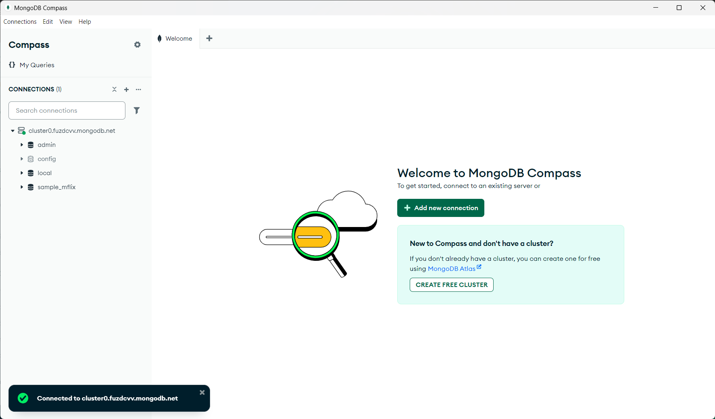

Apartado B: creación de la base de datos e importación del json.
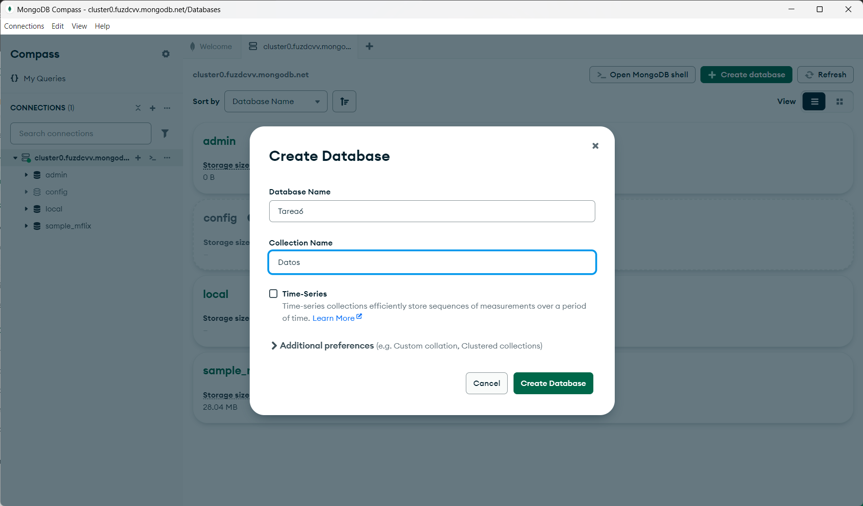
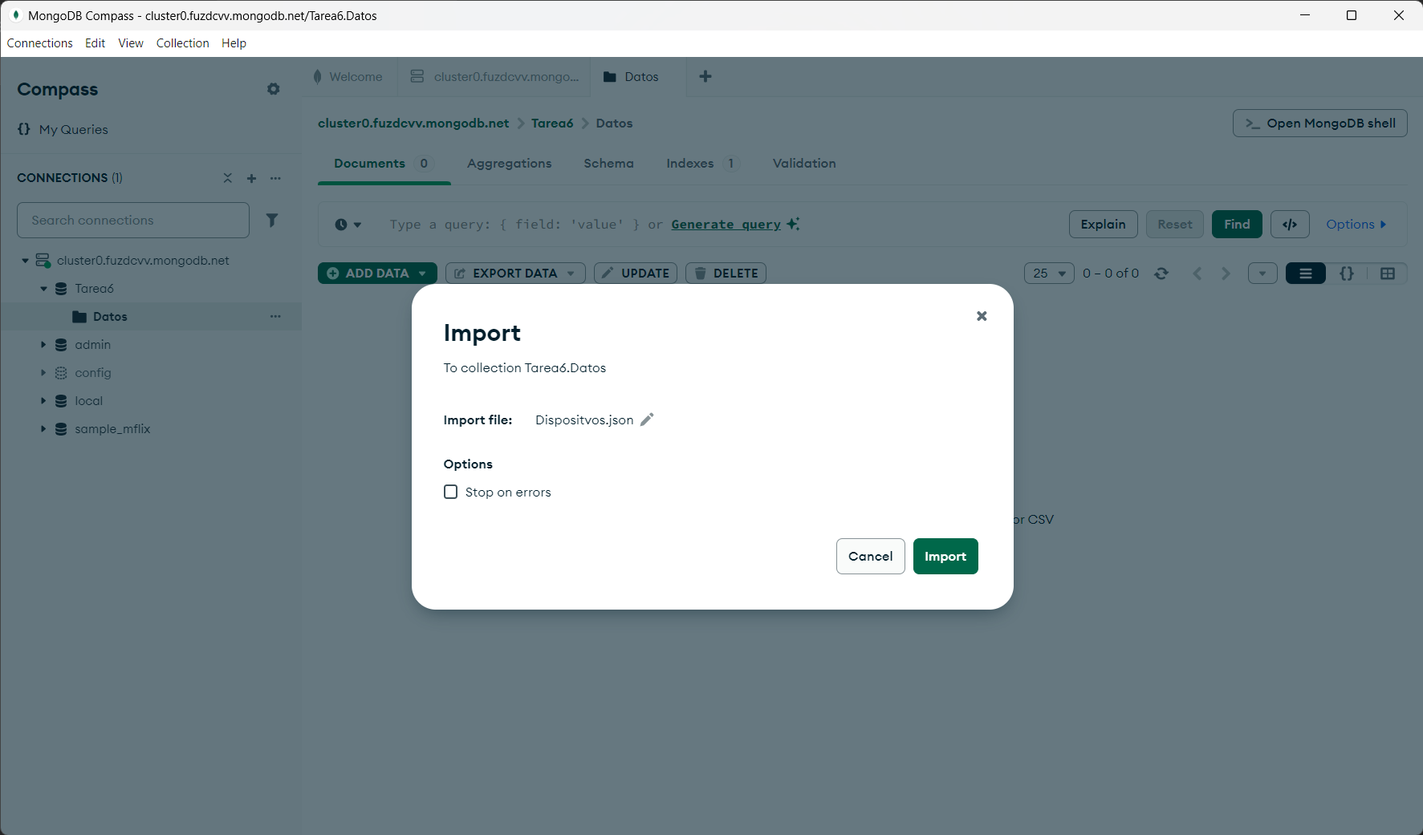
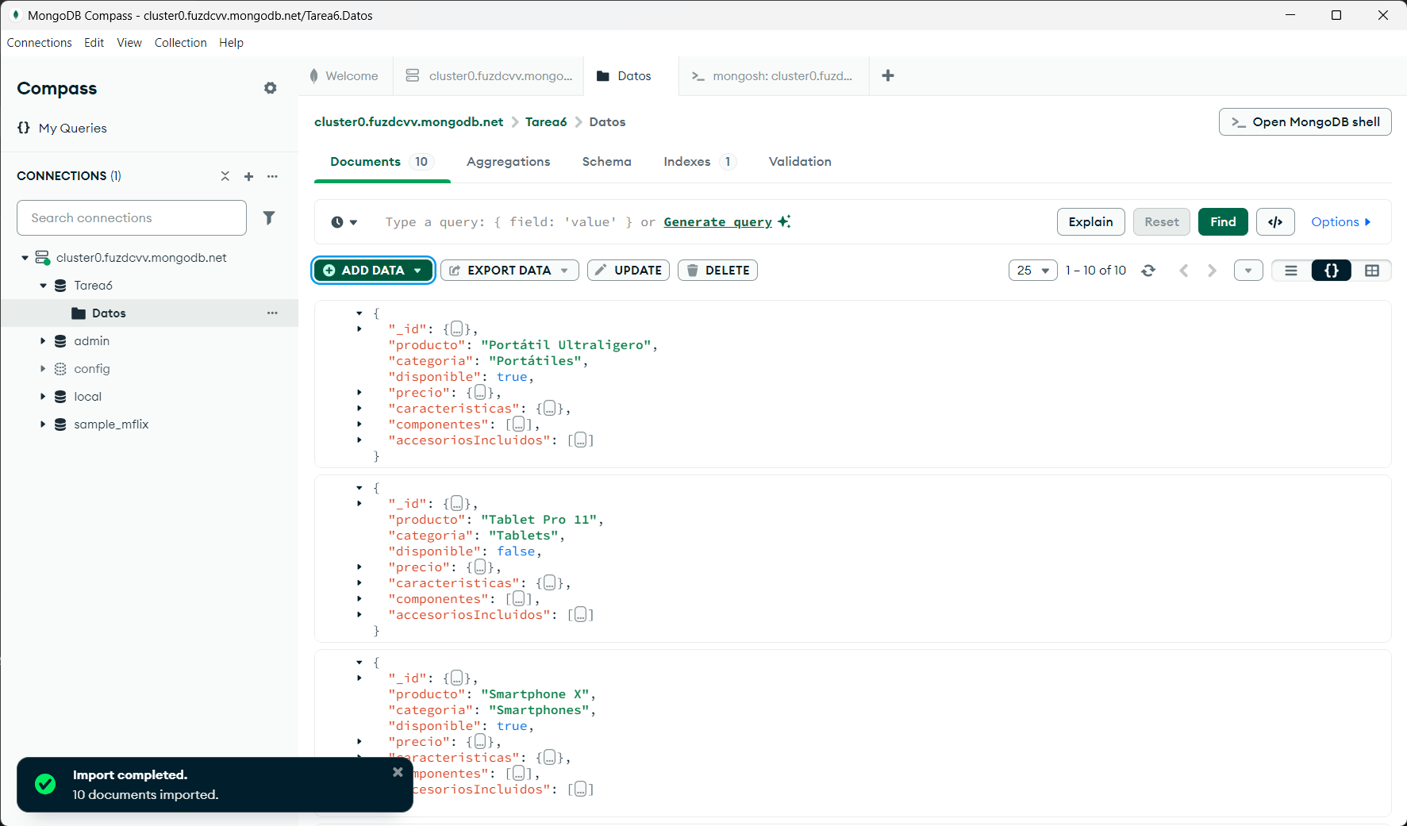

Apartado C: expresiones

- Una expresión que u􀆟lice el método find() y realice un filtrado con una condición que contenga $and y ordene los resultados descendentemente: “Buscar los productos disponibles con un precio mayor a 800 USD, ordenados de mayor a menor por el valor del precio.”
db.Datos.find({
$and: [
{ "disponible": true },
{ "precio.valor": { $gt: 800 } }
]
}).sort({ "precio.valor": -1 })
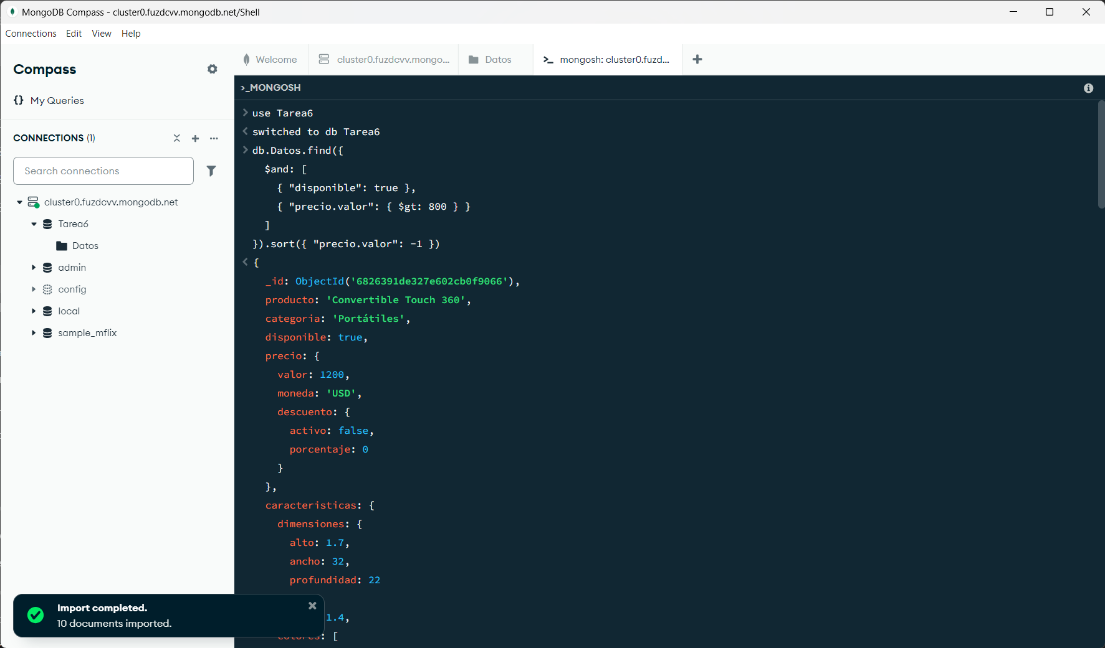

- Una expresión que u􀆟lice el método find() y u􀆟lice el operador $all sobre el contenido de un array: “Buscar productos que estén disponibles en los colores "gris" y "negro".”

db.Datos.find({
"caracteristicas.colores": { $all: ["gris", "negro"] }
})

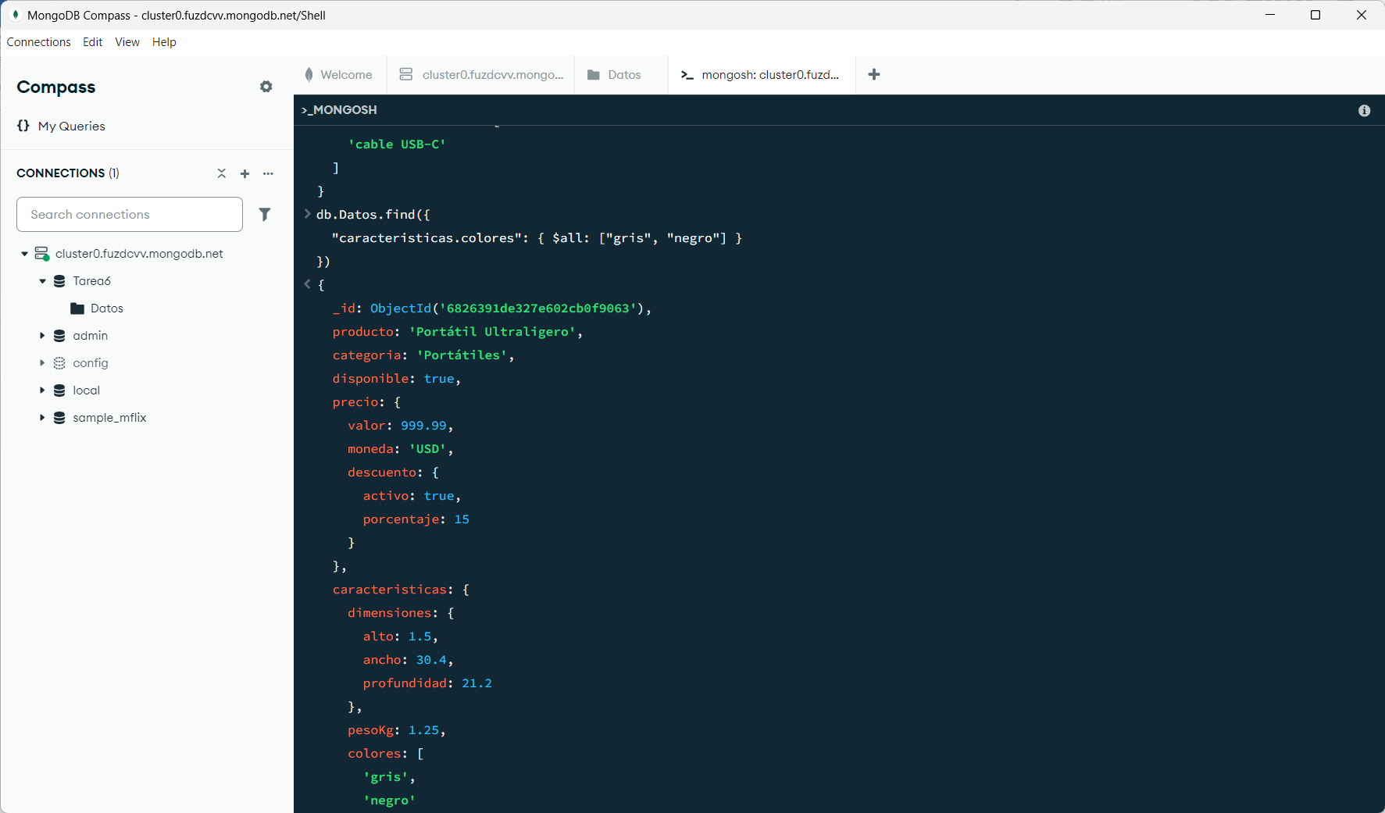

- Una expresión que u􀆟lice el método updateOne() para modificar el contenido de un array. “Actualizar el componente tipo RAM del producto "Portátil Ultraligero" para cambiar su capacidad a 32GB.”

db.Datos.updateOne(
{
"producto": "Portátil Ultraligero",
"componentes.tipo": "RAM"
},
{
$set: { "componentes.$.capacidadGB": 32 }
}
)

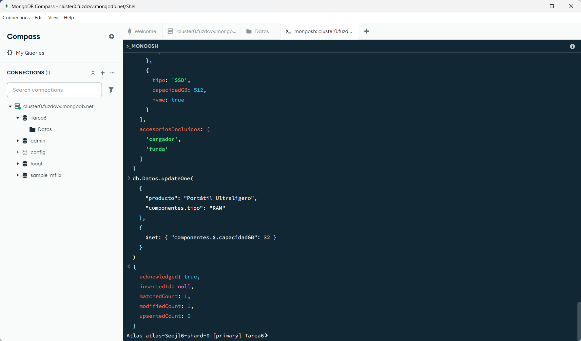

- Una expresión que u􀆟lice el método aggregate() con al menos una etapa $match y otra $group. “Agrupar los productos disponibles por categoría y contar cuántos hay en cada una.”

db.Datos.aggregate([
{ $match: { "disponible": true } },
{ $group: {
_id: "$categoria",
total: { $sum: 1 }
}}
])

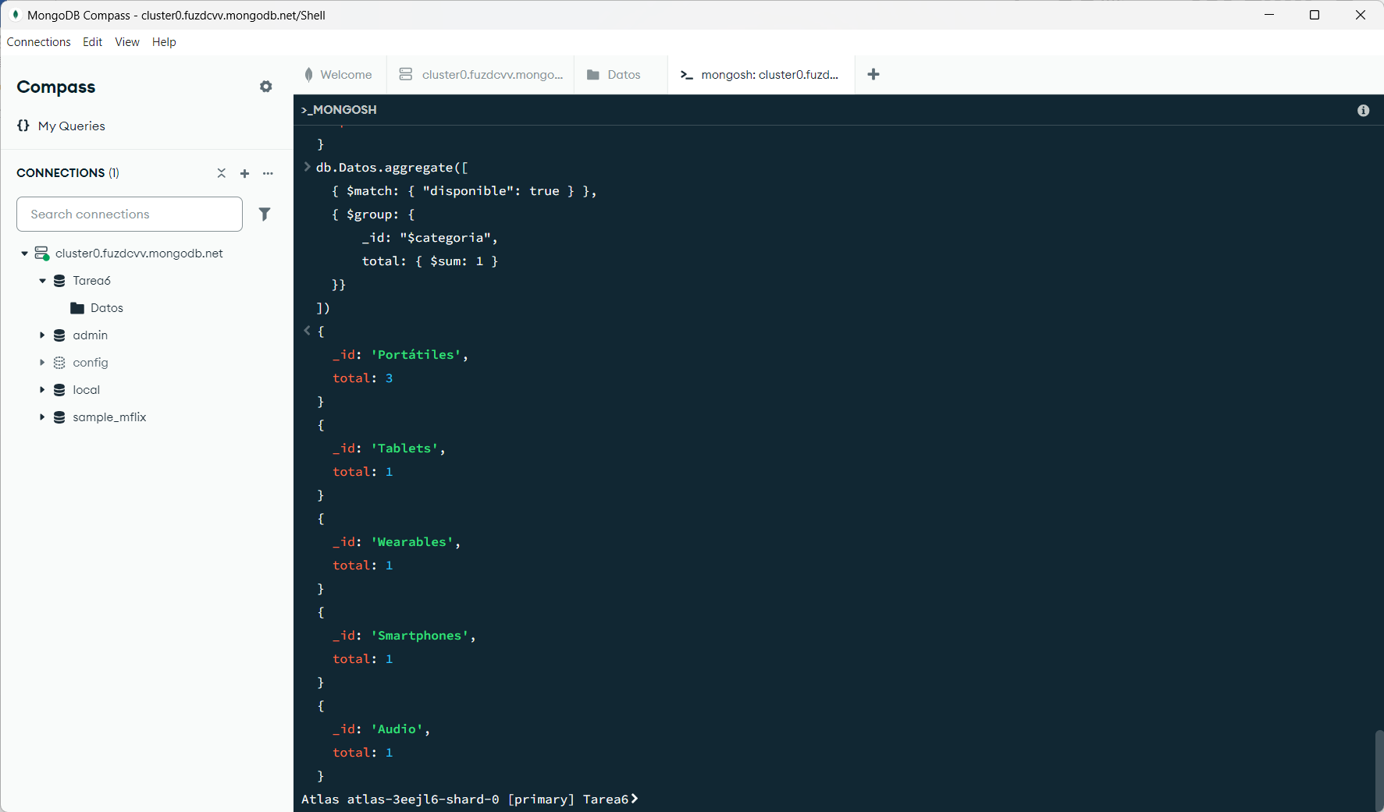

- Una expresión que u􀆟lice el método deleteMany() para borrar los documentos que cumplan una condición dada. “Eliminar todos los productos que tengan un descuento activo del 15%.”

db.Datos.deleteMany({
"precio.descuento.activo": true,
"precio.descuento.porcentaje": 15
})

